ERASMUS GİDEN PERSONEL EĞİTİM ALMA HAREKETLİLİĞİ İŞ AKIŞI

ERASMUS EĞİTİM ALMA BAŞVURU VE DEĞERLENDİRME SÜRECİ

1.Aşama 2.Aşama 3.Aşama 4.Aşama 5.Aşama 6.Aşama

Rektörlük Oluruyla Komisyon Kurulur
Sürece Dair Bilgilendirme Toplantılarının Yapılması

Web Sitesi Üzerinden başvuru İlan/ duyurusunun yapılması
El Kitabının ön gördüğü kriterler çerçevesinde başvuruların alınması
Başvuru belgelerini teslim etmeyen veya eksik teslim eden personelin başvurusu geçersiz ilan edilir
Komisyon tarafından ön başvuru kriterlerini sağlayan adayların başvurularının değerlendirilmesi yapılır ve sıralamaya giren adayların ön değerlendirme listesi web sayfasından yayınlanır

ERASMUS EĞİTİM ALMA HAREKETLİLİĞİNİ KAZANAN ADAYLAR İÇİN SÜRECİN İŞLEYİŞİ

Aşama 2.Aşama 3.Aşama 4.Aşama 5.Aşama 6.Aşama 7.Aşama


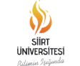
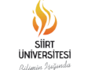
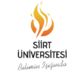
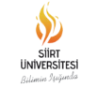


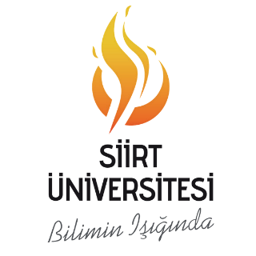

Kazanan her bir idari personel için dosya açılır

Ders verme hareketliliğine katılacak olan İdari Personelin anlaşmalı bir yükseköğrenim kurumundan davet mektubu alması zorunlu değildir.
Hazırlayan: Birim Uzmanı Sistem Onayı: Kalite Koordinatörlüğü Yürürlük Onayı: Birim Amiri
(Form No: SİÜ.İA-006 İlk Yayın Tarihi: 15.10.2018 Revizyon Tarihi: 16.06.2024 Revizyon No: 01)

Davet mektubu sunulduktan sonra Akademik personel, Beneficiary Module adlı online portala işlenerek işlemleri başlatılır.
Personel, iş akışını içeren Teaching Agreement’ini hazırlayıp imzalayarak diğer belgeler olan pasaport fotokopisi, Ziraat Bankası Euro hesabıdökümanını Erasmus Birimine teslim eder

Üniversite Yönetim Kurulu Kararı gereğince görevlendirme yazısı yazılır.

Personel adına hibe sözleşmesinin yapılması ve ilgili sözleşmenin; hareketliliğe katılacak kişi ile Erasmus Birim koordinatörüne imzalatılması
İmzalanan sözleşmeyi takip eden süreçte adayın almaya hak kazandığı toplam hibenin %80'lik kısmının ödenmesi için Strateji Daire Başkanlığı’na gerekli yazıların yazılması

ERASMUS GİDEN PERSONEL EĞİTİM ALMA HAREKETLİLİĞİ İŞ AKIŞI

ERASMUS EĞİTİM ALMA SÜRE ZARFINDAKİ SÜRECİN İŞLEYİŞİ

  - Aşama 2.Aşama 3.Aşama 4.Aşama

Hareketlilik, hibeli olarak 3 iş günü ve 2 gün de yol süresi olacak şekilde 5 gün olarak ön görülür.

Mobility Agreement Staff Mobility for Training’te ön görülen iş akışının yerine getirilmesi
Hareketliliğin gerçekleştirildiğine dair gidilen kurumdan katılım sertifikasının alınması
Katılım sertifikası, pasaport giriş-çıkış ve biniş kartlarının Erasmus Birimine teslim edilebilmesi için muhafaza edilmesi

ERASMUS EĞİTİM ALMA HAREKETLİLİĞİ SONRASINDA SÜRECİN İŞLEYİŞİ

1.Aşama 2.Aşama 3.Aşama 4.Aşama 5.Aşama 6.Aşama


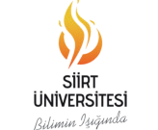
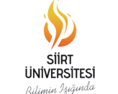
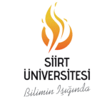
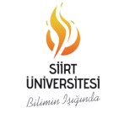


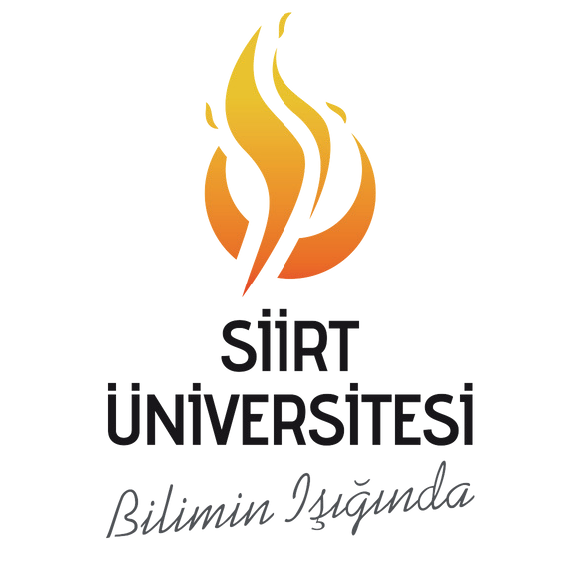
Personel döndükten sonra en geç 15 gün içerisinde belgelerini Ofise teslim eder
Yurtdışında hareketlilik gerçekleştirilen kurumdan alınan katılım sertifikası ile birlikte, Türkiye’ye
giriş-çıkış sayfalarının fotokopisi ve diğer gerekli evraklar ofise teslim edilir.
Hazırlayan: Birim Uzmanı Sistem Onayı: Kalite Koordinatörlüğü Yürürlük Onayı: Birim Amiri
(Form No: SİÜ.İA-006 İlk Yayın Tarihi: 15.10.2018 Revizyon Tarihi: 16.06.2024 Revizyon No: 01)

Hareketliliğe katılan personel, mail adresine yönlendirilen anketi eksiksiz bir biçimde tamamlar.

Erasmus Birimine teslim edilen belgeler eksiksiz ve doğru ise; personelin kalan %20’lik hibe ödemesinin yapılabilmesi için Strateji Daire Başkanlığına yazı yazılır
Erasmus Birimine teslim edilen belgeler eksik ve beyan edilen tarihlere uymuyor ise; iade ya da kesinti işlemleri uygulanır.
Her bir dosya baştan kontrol edilerek dosyanın kapanışı ve arşivlenmesi sağlanır

